Yêu cầu 1:
1.
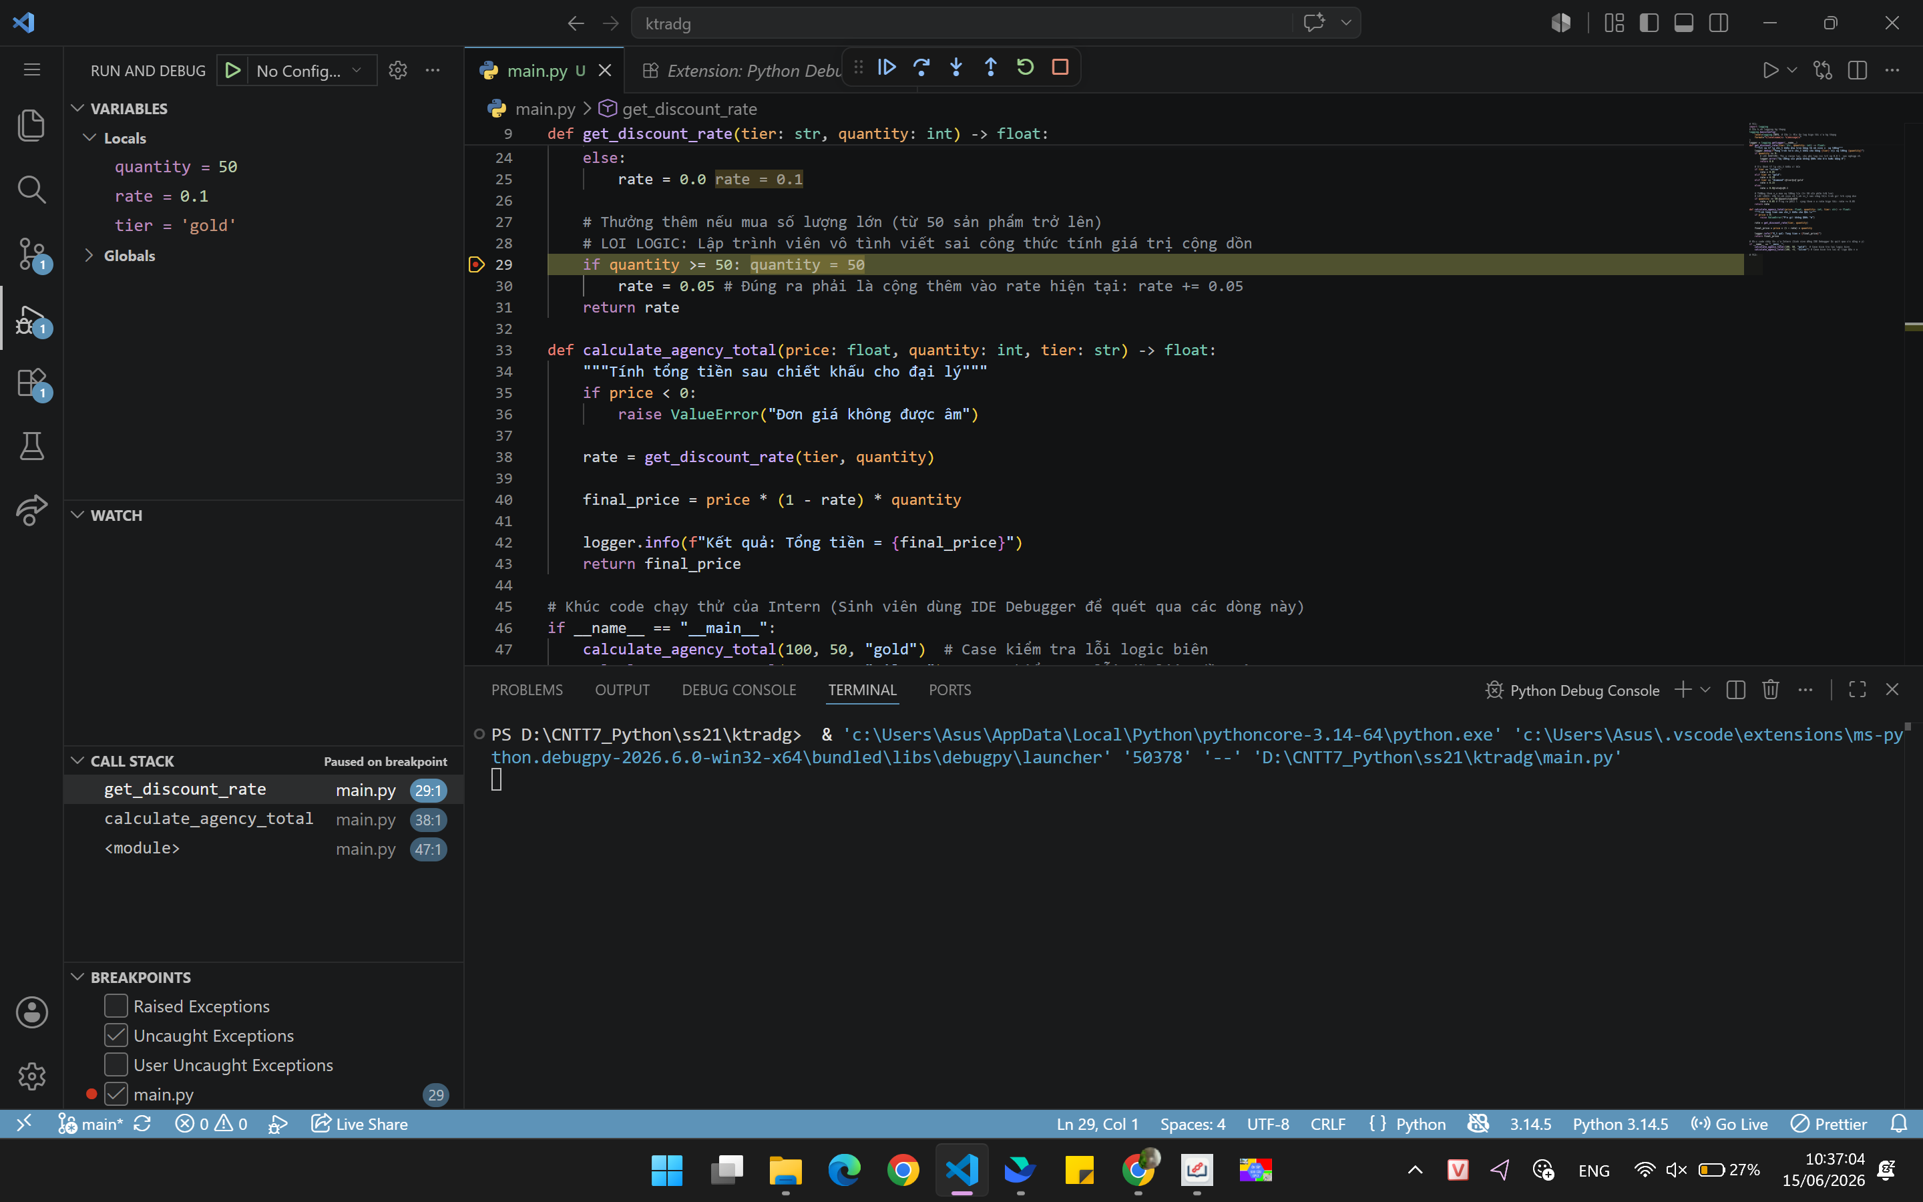
2. Khi quantity = 50 và tier = "gold", biến rate trước khi vào điều kiện số lượng lớn có giá trị 0.10. Sau khi thực hiện dòng rate = 0.05, giá trị rate bị ghi đè thành 0.05 thay vì cộng thêm 0.05. Điều này làm mất chiết khấu của hạng thành viên
3.

